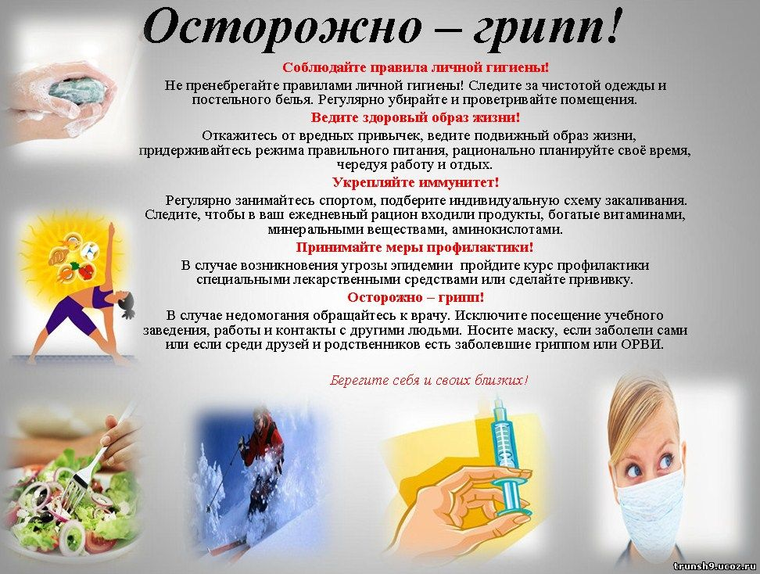

Внимание, родители!
Уважаемые родители! Предлагаем ознакомиться с практическими советами по профилактике ОРВИ, гриппа, простудных заболеваний, с информацией по чесотке, педикулезу и др.

/upload/images/files/грипп 2(15).jpg
/upload/images/files/грипп и ОРВИ(17).jpg
/upload/images/files/ОРВИ(15).jpg
/upload/images/files/чесотка(26).jpg
/upload/images/files/Педикулёз(2).ppt

